QQ音乐项目数据库设计

目录

1.ER图 2

2表设计 2

1. singer 表（歌手表） 2

2.album 表（专辑表） 3

3.schools 表（歌曲流派表） 3

4.song 表（歌曲表） 3

5.user表（用户表） 3

6.User_follow表（用户关注表） 4

7.singer_follow表（歌手关注表） 4

8.album_follow表（收藏专辑表） 4

9.mv 表 4

10.label 表（歌单标签表） 4

11.song_sheet表（歌单表） 5

12.song_sheet_details表（歌单详情表） 5

13.song_sheet_follow表（歌单关注表） 5

14.song_sheet_label表（歌单标签表） 5

3.表展示 6

1.singer表（歌手表） 6

2.album 表（专辑表） 6

3.schools 表（歌曲流派表） 7

4.song 表 （歌曲表） 7

# 1.ER图

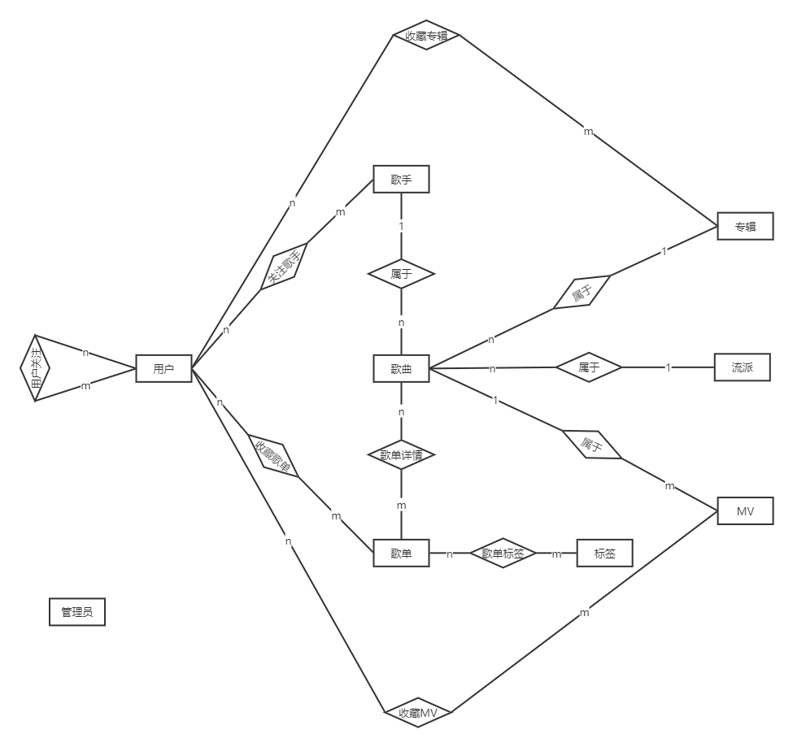

# 2表设计

## singer 表（歌手表）

1. 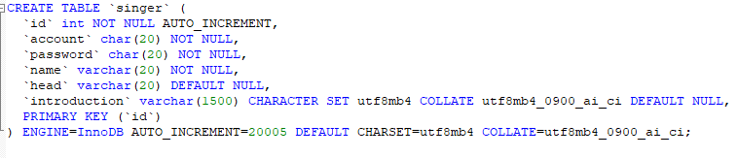

## 2.album 表（专辑表）

1. 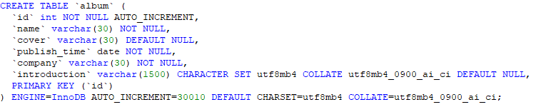

## 3.schools 表（歌曲流派表）

1. 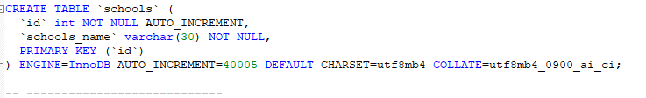

## 4.song 表（歌曲表）

1. 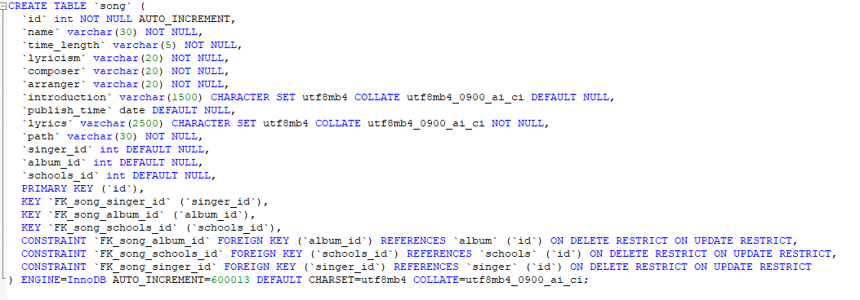

## 5.user表（用户表）

1. 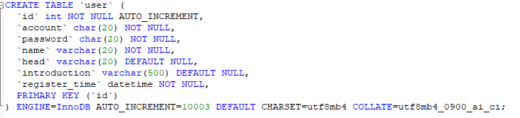

## 6.User_follow表（用户关注表）

1. 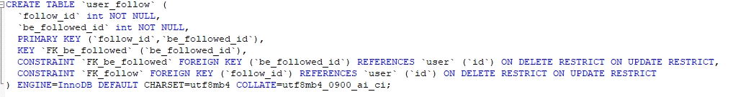

## 7.singer_follow表（歌手关注表）

1. 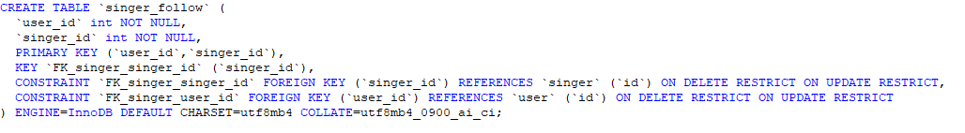

## 8.album_follow表（收藏专辑表）

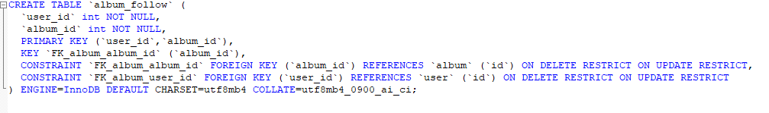

## 9.mv 表

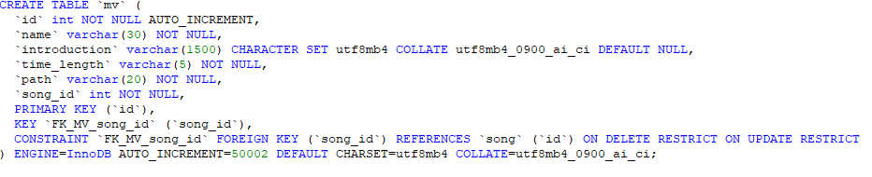

## 10.label 表（歌单标签表）

1. 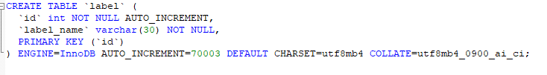

## 11.song_sheet表（歌单表）

1. 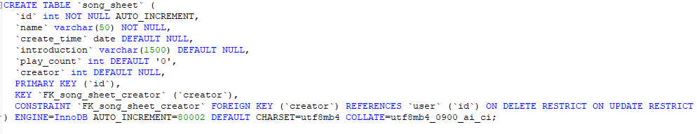

## 12.song_sheet_details表（歌单详情表）

1. 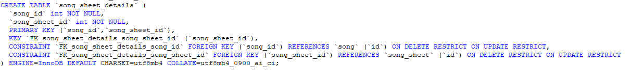

## 13.song_sheet_follow表（歌单关注表）

1. 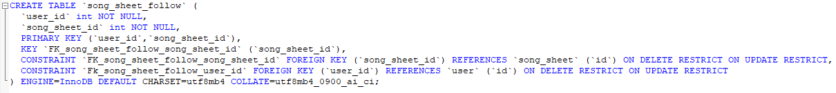

## 14.song_sheet_label表（歌单标签表）

1. 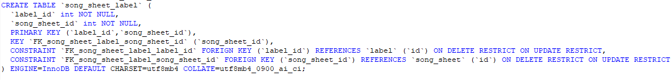

# 3.主要表展示

## 1.singer表（歌手表）

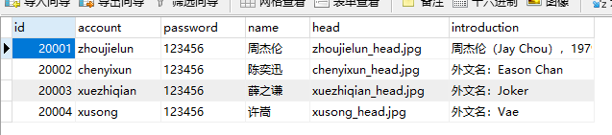

## 2.album 表（专辑表）

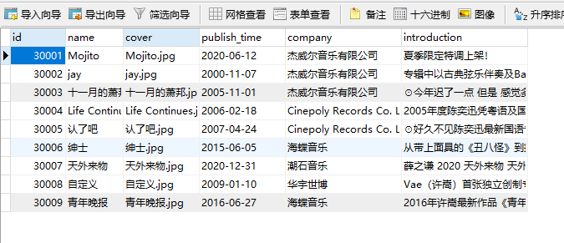

## 3.schools 表（歌曲流派表）

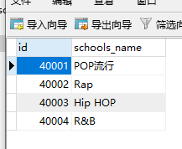

## 4.song 表 （歌曲表）

